|  |  |
| --- | --- |
| BỘ GIÁO DỤC VÀO ĐÀO TẠO | CỘNG HÒA XÃ HỘI CHỦ NGHĨA VIỆT NAM |
| **TRƯỜNG ĐẠI HỌC SƯ PHẠM HÀ NỘI** | **Độc lập – Tự do – Hạnh phúc** |

**ĐỀ THI TUYỂN SINH**

**VÀO TRƯỜNG TRUNG HỌC PHỔ THÔNG CHUYÊN 2016**

**Môn thi:** Toán

(Dùng cho mọi thí sinh thi vào trường chuyên)

Thời gian làm bài: 120 phút

**Câu 1 (2,0 điểm).** Cho biểu thức



với . Chứng minh rằng .

**Câu 2 (2,5 điểm).** Cho Parabol và đường thẳng với m là tham số.

1. Tìm tọa độ giao điểm của d và (P) khi m=1.
2. Chứng minh rằng với mọi giá trị của m, d luôn cắt (P) tại hai điểm phân biệt . Gọi là tung độ của . Tìm m sao cho:

.

**Câu 3 (1,5 điểm).** Một người đi xe máy từ địa điểm A đến địa điểm B cách nhau 120km. Vận tốc trên quãng đường AB đầu không đổi, vân tốc trên quãng đường AB sau bằng vận tốc trên quãng đường AB đầu. Khi đến B, người đó nghỉ 30 phút và trở lại A với vận tốc lớn hơn vận tốc trên quãng đường AB đầu lúc đi là 10 km/h. Thời gian kể từ lúc xuất phát tại A đến khi xe trở về A là 8,5 giờ. Tính vận tốc của xe máy trên quãng đường người đó đi từ B về A?

**Câu 4 (3,0 điểm).** Cho ba điểm phân biệt, thẳng hàng và M nằm giữa . Trên cùng một nửa mặt phẳng bờ là đường thẳng dựng hai tam giác đều và . Gọi P là giao điểm của và .

1. Chứng minh và là các tứ giác nội tiếp.
2. Chứng minh .
3. Đường thẳng nối tâm của hai đường tròn ngoại tiếp tứ giác và cắt tương ứng tại . Chứng minh là hình thang.

**Câu 5 (1,0 điểm).** Cho là ba số thực không âm và thỏa mãn Chứng minh rằng:



**-Hết-**

*(Thí không được sử dụng tài liệu. Cán bộ coi thi không giải thích gì thêm)*

**Hướng dẫn giải và đáp án**

**Câu 1 (2,0 điểm).**

Vì nên ta có:



**Câu 2 (2,5 điểm).**

Xét phương trình hoành độ giao điểm của d và (P):  (*)

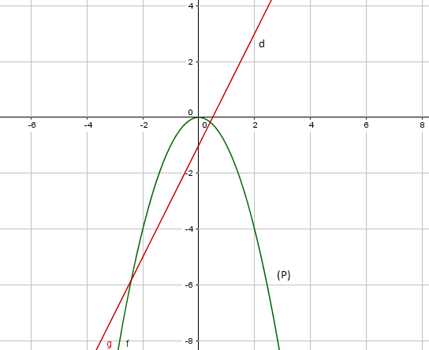

a) Thay m = 1 và phương (*) ta có: . Đây là phương trình bậc 2 có 2 nghiệm phân biệt là .

Đồ thị d cắt (P) tại 2 điểm  và . Thay vào ta có:



Vậy 2 điểm  và .

b) Ta có phương trình hoành độ giao điểm (*) là phương trình bậc 2 có  nên phương trình luôn có 2 nghiệm phân biệt (P) và d luôn cắt nhau tại 2 điểm phân biệt.

Gọi giao điẻm của d và P là. Theo định lý Vi-et ta có:

Vì A, B thuộc A, B thuộc (P) nên 

Ta có: .

Nếu thì vế phải nhỏ hơn .

Nếu thì vế phải lớn hơn .

Vậy Thử lại thỏa mãn.

**Câu 3 (1,5 điểm).**

Gọi vận tốc trên quãng đường AB đầu tiên đi từ A đến B là: x km/h (x>0). Theo bài ra ta có:

Vân tốc trên quãng đường AB sau bằng vận tốc trên quãng đường AB đầu là: (km/h).

Vân tốc khi người đó đi từ B về A lớn hơn vận tốc trên quãng đường AB đầu lúc đi là 10 km/h là: x+10 (km/h).

Từ đây ta có:

Thời gian đi trên quãng đường AB đầu tiên đi từ A đến B là: (giờ).

Thời gian đi trên quãng đường AB sau là: (giờ).

Thời gian đi từ B về A là: (giờ).

Tổng thời gian đi là:



Vì x>0 nên x = 30 (km/h) nên vân tốc từ B về A là 40 km/h. Vậy vân tốc đi từ B về A là 40 km/h.

**Câu 4 (1,5 điểm).**

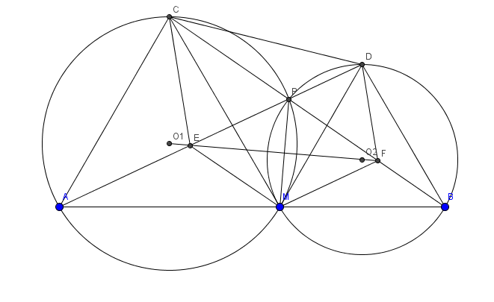

a) Không quá khó nhưng đòi hỏi cần phải nắm vững kiến thức và phát hiện các tam giác đồng dạng. Ta có cách làm như sau:

và đều nên có và .

Ta có: 



hay Tứ giác AMPC nội tiếp (đpcm).

Chứng minh tương tự tứ giác BMPD nội tiếp.

b) Trong biểu thức đầu bài có tích các đoạn thẳng nên ta nghĩ tới việc tìm chứng minh tam giác đồng dạng để xuất hiện tỷ số và vận dụng các tam giác đều có sẵn đề bài. Ta có thể hình dung ý tưởng như sau:

Vì tứ giác AMPC nội tiếp nên .

và có chung và .

(chứng minh trên) .

Tương tự .

Vậy (đpcm).

c) Đây là 1 câu khó vận dụng định lý Talet đảo để chứng minh vì cần phát hiện và đều để sau đó định hướng cho ta chứng minh và đồng dạng. Có thể trình bày như dưới đây:

Ta có EF là đường nối tâm của 2 đường tròn ngoại tiếp tứ giác AMPC và BMPC có PM là dây chung EF là trung trực PM .

(Tứ giác AMPC nội tiếp)

có EP=EM nên cân tại E, lại có nên đều. Tương tự ta có đều.

Ta thấy .

Vì .

Mặt khác (Tứ giác BMPD nội tiếp). Suy ra hay .Tương tự . Suy ra .

,đều nên (đpcm).

**Câu 5 (1,0 điểm).**

*Cách 1:* Xuất phát từ ý tưởng tìm một biểu thức bậc 1 riêng rẽ để đánh giá nên nhạy cảm 1 chút ta sẽ thấy biểu thức 2+a là hợp lý. Thật vậy ta sẽ chứng minh . Bất đẳng thức đúng vì .

Tương tự ta có: . Vậy .

Dấu “=” xảy ra khi (a,b,c) là hoán vị của bộ (1,0,0).

*Cách 2:* Mục tiêu làm xuất hiện tổng a+b+c trong căn để đánh giá. Vì thế ta xuất phát từ bổ đề:

thì .

Thật vậy ta có:



Đẳng thức xảy ra khi xy=0.

Áp dụng bổ đề trên ta có :



Dấu “=” xảy ra khi (a,b,c) là hoán vị của bộ (1,0,0).